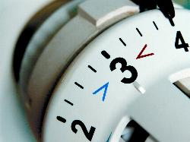
Raumtemperatur der Nutzung anpassen
Man muss sich nicht warm anziehen oder frieren, um beim Heizen Energie zu sparen. Die richtige Dosis macht's. Kleine Änderungen haben da eine große Wirkung. Überprüfen Sie mal mit einem Thermometer Ihre Raumtemperaturen. Wer den Tem-peraturregler nur um ein Grad niedriger stellt, kann etwa 5% Heizkosten sparen. Übliche Temperaturen
Bad 22 Grad
Küche, Wohn- und Kinderzimmer 20 Grad
Schlafzimmer und Flur 15 Grad

Dieser Tipp spart 80 Euro pro Jahr !

Download Foto
Die genannte Einsparung errechnet sich übrigens folgendermaßen: Senkt man die Raumtemperatur von 21 auf 20 Grad ab, so ergibt sich gegenüber einer mittleren Außentemperatur von 5 Grad ein geringerer Wärmestrom. Bei 100 Euro monatlichen Heizkosten ergeben sich so 75 Euro pro Jahr
= (21 - 20)°C / (21 - 5)°C x 100 Euro pro Monat x 12 Monate pro Jahr.

Weitere Hilfestellung erhalten Sie hier

